ỦY BAN NHÂN DÂN TP. HỒ CHÍ MINH
TRƯỜNG CAO ĐẲNG KỸ THUẬT LÝ TỰ TRỌNG TP. HỒ CHÍ MINH

TÀI LIỆU HƯỚNG DẪN SỬ DỤNG
MÔ HÌNH MÁY PHAY CNC

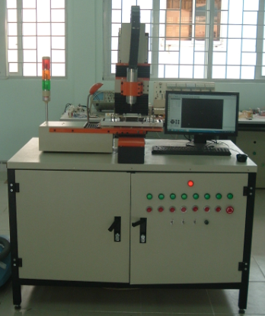

TP.HỒ CHÍ MINH, 05/2016
LỜI NÓI ĐẦU

Môn học thực tập Điện tử công nghiệp được giảng dạy ở học kỳ 5 với các bài thực tập điều khiển động cơ 3 pha bằng biến tần, điều khiển động cơ servo, điều khiển máy tiện, máy phay CNC. Hướng dẫn sử dụng mô hình máy phay CNC trình bày kết cấu của phay CNC, sơ đồ nguyên lý, sơ đồ đấu dây, phần mềm điều khiển usb controller.
Hướng dẫn gồm 06 bài thực hành. Sinh viên phải tìm hiểu kỹ sơ đồ nguyên lý, sơ đồ đấu dây, trước khi thực hành các bài kế tiếp. Trước mỗi bài thực hành đều có tóm tắt nguyên lý hoạt động, sơ đồ đấu dây, cách cài đặt các thông số…Sinh viên phải nắm vững phần lý thuyết này.
Bài 06 là bài sửa chữa những hư hỏng đơn giản. Sau khi sinh viên đã quen, giảng viên có thể tạo các hư hỏng khác để nâng cao kỹ năng tìm và sửa chữa hư hỏng của sinh viên.
Ngoài ra giảng viên có thể yêu cầu sinh viên lắp thêm các mạch điện khác tùy theo kỹ năng và trình độ lớp học.

MỤC LỤC

Lời nói đầu………………………………………………………………………………...2
Mục lục……………………………………………………………………………………3
Bài 1 CẤU TRÚC MÔ HÌNH MÁY PHAY CNC…………………………………….4
Bài 2 KHẢO SÁT SƠ ĐỒ ĐIỆN MÔ HÌNH MÁY PHAY CNC……………………16
Bài 3 ĐIỀU KHIỂN ĐỘNG CƠ 3 PHA BẰNG BIẾN TẦN…………………………21
Bài 4 ĐIỀU KHIỂN ĐỘNG CƠ SERVO………………………………………......... 27
Bài 5 NHẬP CHƯƠNG TRÌNH TRÊN MÁY TÍNH…………………………............39
Bài 6 SỬA CHỮA HƯ HỎNG MẠCH ĐIỀU KHIỂN………………………..………52
Tài liệu tham khảo……………………………………………………………………….55
Phụ lục…………………………………………………………………………………...56

Bài 1
CẤU TRÚC MÔ HÌNH MÁY PHAY CNC
MỤC TIÊU:
- Xác định được vị trí các thiết bị trong mô hình máy phay CNC.
- Đọc được các thông số của thiết bị.
- Kiểm tra được các tiếp điểm
- DỤNG CỤ, VẬT TƯ, THIẾT BỊ
- Mô hình máy phay CNC.
- Đồng hồ VOM
- Kìm cắt, tuốc nơ vít dẹp, tuốc nơ vít pake
- CÁC BƯỚC THỰC HIỆN

Bước 1: Xác định vị trí các thiết bị bên ngoài của mô hình máy phay CNC.

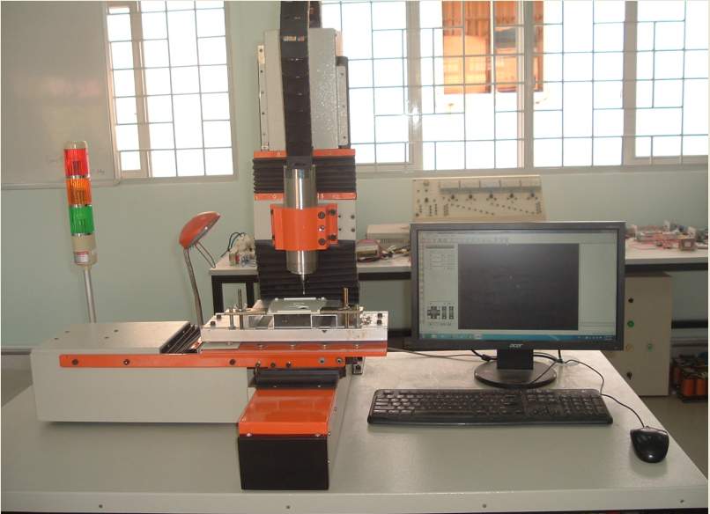
Đèn chiếu sáng
Bàn máy
Trục X
Động cơ
trục chính
Màn hình
Con chuột
Trục Z
Đèn báo
3 tầng

Bàn phím
Trục Y

Hình 1 Các thiết bị trên mặt của mô hình máy phay CNC.

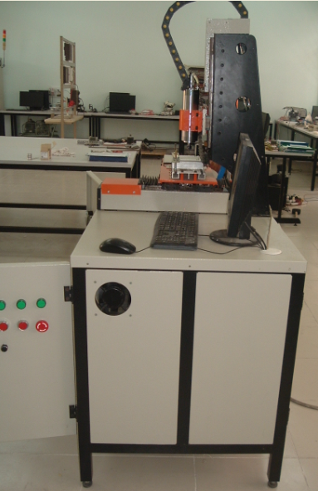
Máng dẫn dây
Quạt làm mát

Hình 2 Các thiết bị ở mặt phải của mô hình máy phay CNC.

Bước2: Xác định vị trí các thiết bị bên trong, phía sau của mô hình máy phay CNC.

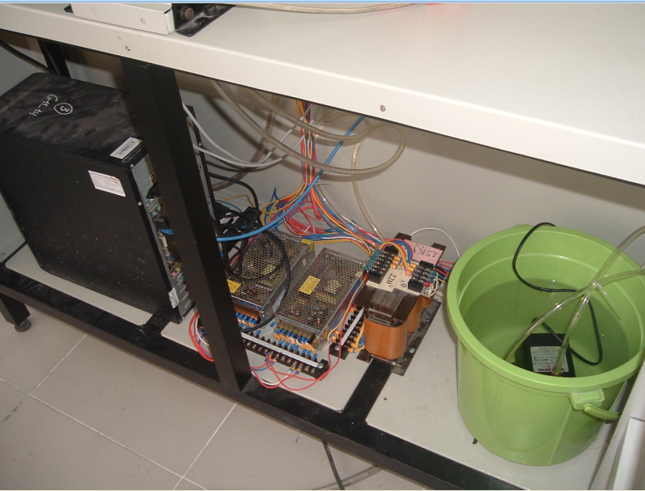
Bơm nước làm mát động cơ trục chính
CPU
Biến thế T
Bộ nguồn 24, 12VDC

Hình 3 Các thiết bị ở mặt sau của mô hình máy phay CNC.

Bước 3: Xác định vị trí các thiết bị bên trong, mặt trước mô hình máy phay CNC.

Driver trục X
Driver trục Z
Driver trục Y

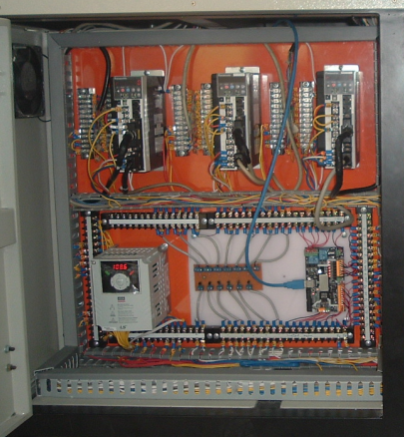
Quạt
Làm
mát
Biến tần điều khiển tốc độ trục chính
USB Controller
Mạch hạn chế hành trình

Hình 4 Các thiết bị mặt trước, bên trái của mô hình máy phay CNC.

Cầu chì
CB tép
CB 1 pha

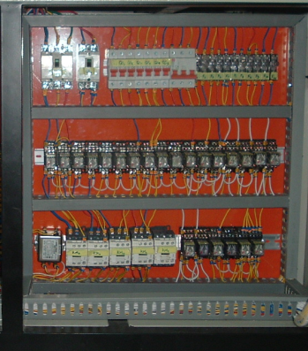
RL KM0 KM1 KM2 KM3 KM4 KA18 KA19 KA20 KB0 KA0
Lọc nhiễu
CB 3 pha
Rơ le trung gian
KA1 KA2 KA3 KA4 KA5 KA6 KA7 KA8 KA9 KA10 KA11 KA12 KA13 KA14 KA15 KA 16 KA17
F1 F2 F3 F4 F5 F6 F7 F8 F9 F10
QS1 QS2 QS3 QS4 QS5 QS6 QS7 QS8 QQS9
QS1
QS0

Công tắc tơ

Hình 5 Các thiết bị mặt trước, bên phải của mô hình máy phay CNC.

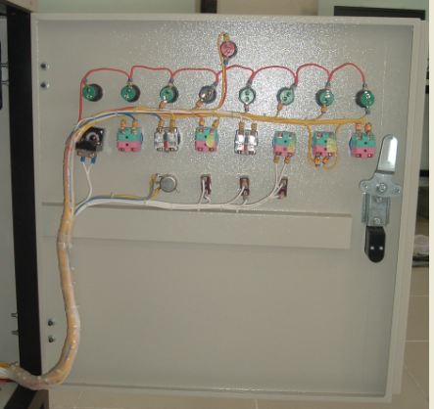
VR
S3
S2
S1
L0
P8 P7 P6 P5 P4 P3 P2 P1
L8 L7 L6 L5 L4 L3 L2 L1

Hình 6 Các thiết bị trên cửa phải của mô hình máy phay CNC.

Hình 7 Sơ đồ bố trí thiết bị của mô hình máy phay CNC.

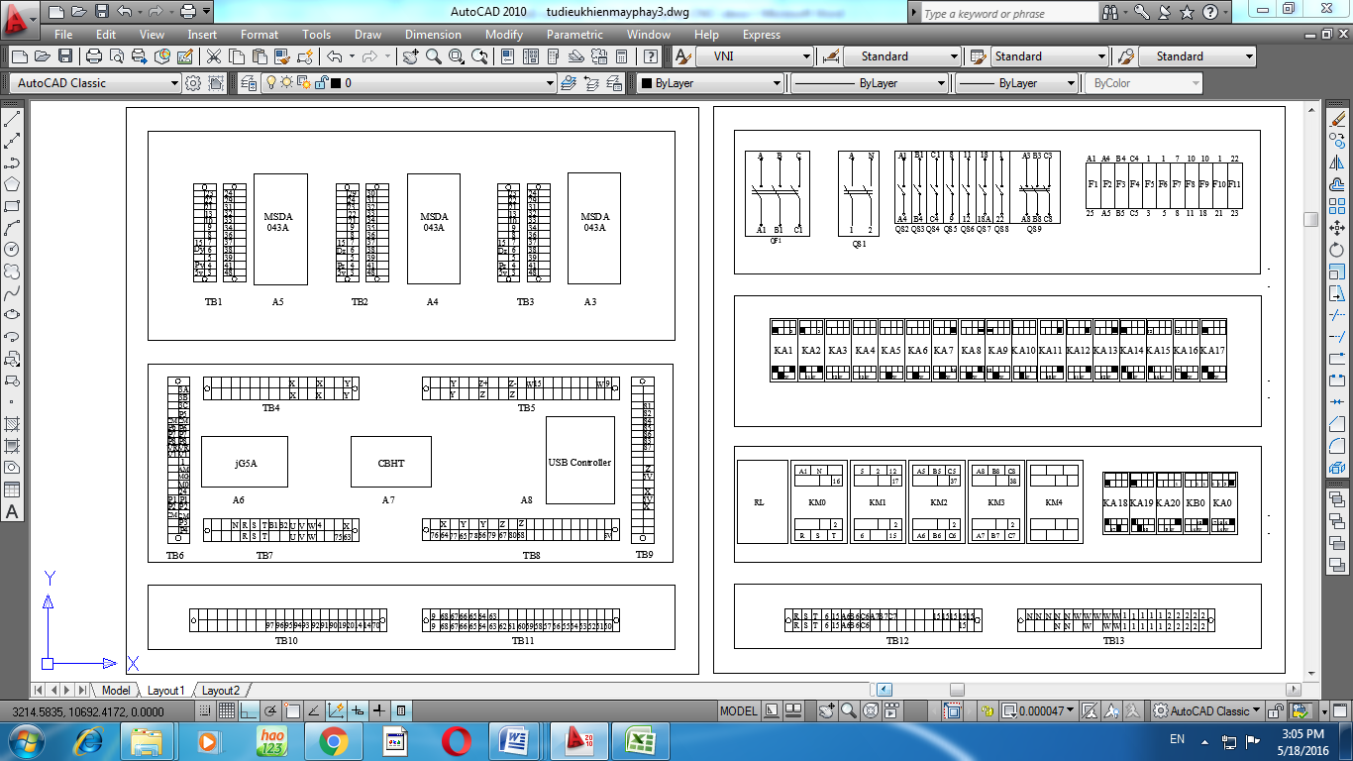
Bước 4: Ký hiệu, công dụng, thông số kỹ thuật các thiết bị trong tủ điều khiển máy tiện CNC.

STT | KÝ HIỆU | ĐẶC ĐIỂM
1 | QS0 | CB 3 pha MITSUBISHI NF30- CS  500VAC/ 10A
2 | QS1 | CB 1 pha MITSUBISHI NF30- CS  500VAC/ 10A
3 | QS2, QS3, QS4, QS5 QS6, QS7, QS8 | CB 1 pha LS BKN C10  230-400VAC
4 | F1, F2, F3, F4, F5, F6, F7, F8, F9, F10 | Cầu chì B6X30  220V
5 | KA0,KA1,KA2, KA3,KA4,KA5,KA6, KA7,KA8,KA9,KA10, KA11,KA12,KA13,  KA14, KA15, KA16,KA17,KA18,  KA19, KA20 | Rơ le trung gian OMRON MY4N  24VDC /5A
6 | A1 | Nguồn ổn áp OMRON S8JC-Z10024C  220VAC/24VDC/100W
7 | A2 | Nguồn ổn áp OMRON S8JC-Z10012C  220VAC/12VDC/100W
8 | A3 | Driver Servo 3 pha PANASONIC MSDA043A1A  200-230VAC/400w
9 | A4 | Driver Servo 3 pha PANASONIC MSDA043A1A  200-230VAC/400w
10 | A5 | Driver Servo 3 pha PANASONIC MSDA043A1A  200-230VAC/400w
11 | A6 | Biến tần LS IG5A  380VAC/1500w
12 | A7 | Mạch hạn chế hành trình
13 | A8 | USB CONTROLLER
14 | T | Biện thế 3 pha 10A  380VAC/220VAC
15 | RL | Bộ lọc nhiễu
16 | TB1, TB4,TB5 | Đômino 20 pha SUNCHO SHT 20-20  250VAC/20A
17 | TB2,TB3,TB6 | Đômino 10 pha SUNCHO SHT 20-10  250VAC/20A
18 | F | Quạt làm mát SUNON DP200A  220VAC/0.14A
19 | L0 | Đèn báo ATP AD16-22D/S  220VAC/20Ma
20 | L10 | Đèn tháp 3 tầng ARROW ATBW 24  220VAC
21 | L1,L2,L3,L4,L5,L6,L7,L8, | Đèn báo ATP AD16-22D/S  220VAC/20mA
22 | P1, P2, P3, P4, P5, P6, P7, P8, | Nút nhấn on/off YONGSUNG YSAP12-11  220 V/6A
23 | S1,S2,S3 | Công tắc 2 ngã
24 | VR | Biến trở  1kΩ/1w
25 | M1 | Động cơ KĐB 3 pha Changsheng  220VAC 800W 24.000rpm
26 | M2 | Bơm nước giải nhiệt  220 VAC/80W
27 | M3 | Động cơ servo PANASONIC MSMA042A1E  106V/ 2,5A
28 | M4 | Động cơ servo PANASONIC MSMA042A1E  106V/ 2,5A
29 | M5 | Động cơ servo PANASONIC MSMA042A1E  106V/ 2,5A
30 | M6 | Quạt làm mát SUNON DP200A  220VAC/0.14A
31 | M7 | Quạt làm mát SUNON DP200A  220VAC/0.14A
32 | Tủ điện | 800x600x250
33 | Nẹp vuông | 25x45x1700
34 | Thanh ray nhôm | VHC PW – 3.5
35 | Mica đục | 400x600

Bước 5: Ghi nhận chức năng và các ký hiệu trên đầu nối TB1,TB2,TB3

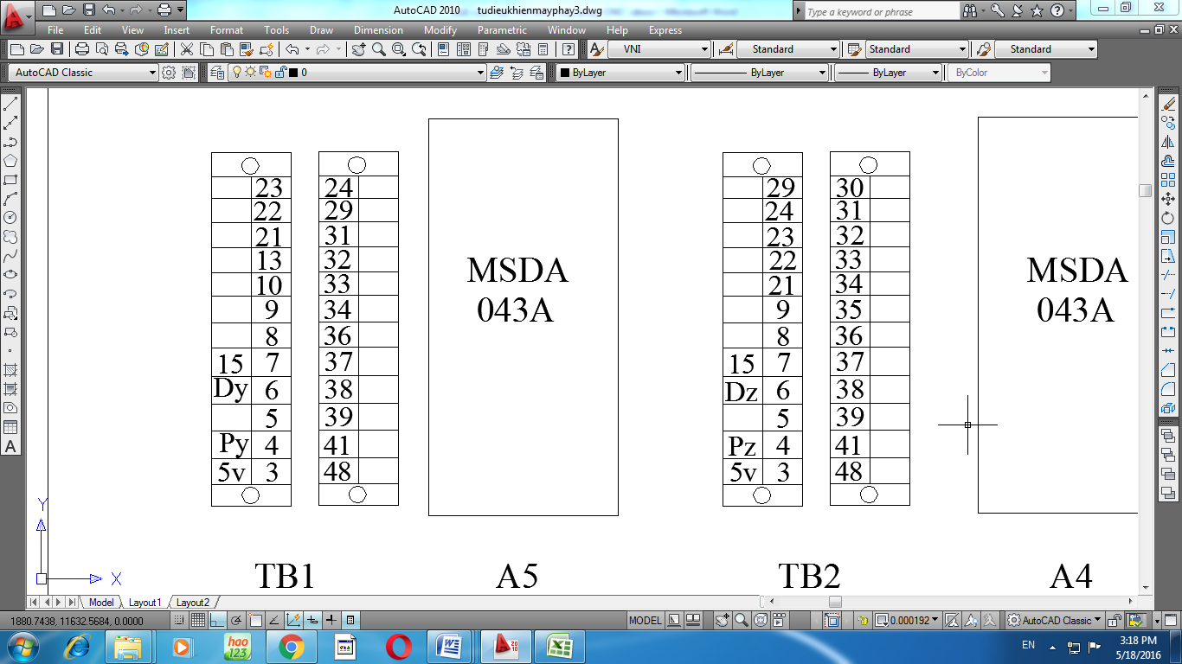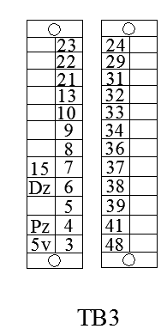

Bước 6: Ghi nhận chức năng và các ký hiệu trên đầu nối TB4,TB6,TB7

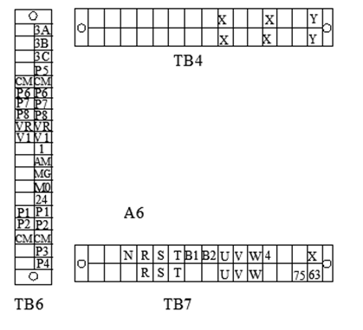

Bước 7: Ghi nhận chức năng và các ký hiệu trên đầu nối TB5, TB8,TB9
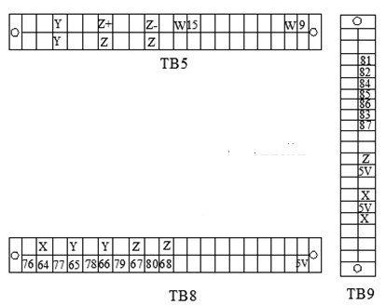
Bước 8: Ghi nhận chức năng và các ký hiệu trên đầu nối TB10,TB11
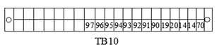

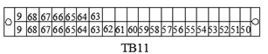

Bước 9: Ghi nhận chức năng và các ký hiệu trên đầu nối TB12,TB13

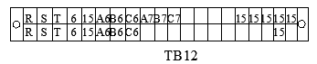

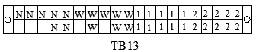

Bước 10: Dùng VOM giai đo Rx1 kiểm tra thông mạch giữa các tiếp điểm CB, nút nhấn, công tắc, công tắc tơ, rơ le.
Ví dụ:
QS0: R_{AR} = … Ω , R_{BS} = … Ω, R_{CT} = … Ω
QS1: R_{1,3} = … Ω , R_{2,4} = … Ω,

Bước 11: Dùng VOM giai đo Rx1 kiểm tra thông mạch giữa các tiếp điểm có cùng số thứ tự hay chữ như các tiếp điểm có chung số 1, các tiếp điểm có chung chữ A.
Ví dụ:
Đặt 1 đầu đồng hồ VOM vào chân số 3 của QS0 , đầu còn lại của VOM lần lượt đặt vào các chân số 3 của QS2, QS6, QS7
R_{QS0,QS2} = … Ω , R_{QS0,QS6} = … Ω, R_{QS0,QS7} = … Ω
……….
Bước 12: Dùng VOM giai đo Rx1 kiểm tra các cuộn dây của các đông cơ M1, M2, M3, M4, M5
Ví dụ:
Động cơ M1: R_{AB} = … Ω , R_{BC} = … Ω, R_{CA} = … Ω
Động cơ M3: R_{AB} = … Ω , R_{BC} = … Ω, R_{CA} = … Ω

Bước 13: Dùng VOM giai đo RxMΩ kiểm tra độ cách điện của các đông cơ M1, M2, M3, M4, M5, M6, M7
Ví dụ:
Động cơ M1: R_{A,Vỏ máy} = … MΩ , R_{B,Vỏ máy} = … MΩ , R_{C, Vỏ máy} = … MΩ
Động cơ M1: R_{A,Vỏ máy} = … MΩ , R_{B,Vỏ máy} = … MΩ , R_{C, Vỏ máy} = … MΩ

- CÁC HƯ HỎNG – NGUYÊN NHÂN VÀ BIỆN PHÁP KHẮC PHỤC
HƯ HỎNG | NGUYÊN NHÂN VÀ BIỆN PHÁP KHẮC PHỤC
Vị trí thiết bị không đúng | Xác định sai vị trí  Ghi số sai | Kiểm tra và đổi lại  Kiểm tra và đổi lại
Ký hiệu trên các đầu nối không đúng | Ghi số sai | Kiểm tra và đổi lại
Các tiếp điểm của CB, nút nhấn, công tắc tơ, rơ le không thông nhau khi ở trạng thái đóng | Tiếp xúc không tốt  Tiếp điểm hư | Kiểm tra, làm sạch và nối lại  Kiểm tra và thay thế
Các tiếp điểm có cùng số thứ tự hay chữ không thông nhau | Ghi số sai  Tiếp xúc không tốt | Kiểm tra và đổi lại  Kiểm tra, làm sạch và nối lại

